

TECNICATURA UNIVERSITARIA EN PROGRAMACIÓN

Estadística

Actividades unidad 3: Variables aleatorias discretas

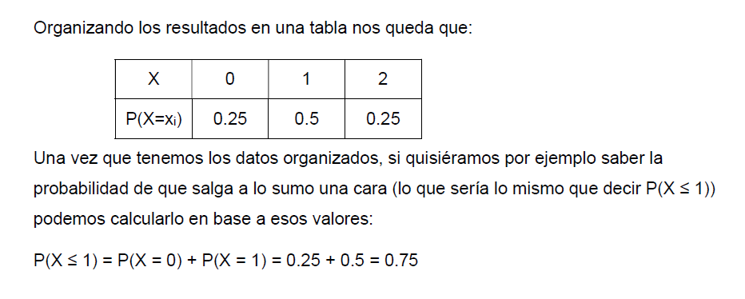



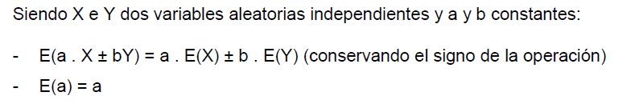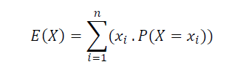



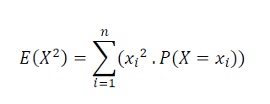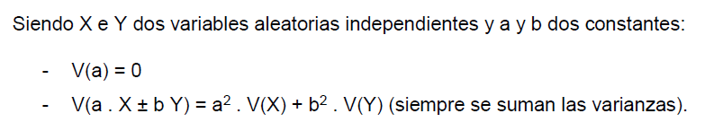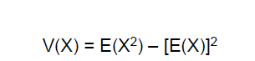

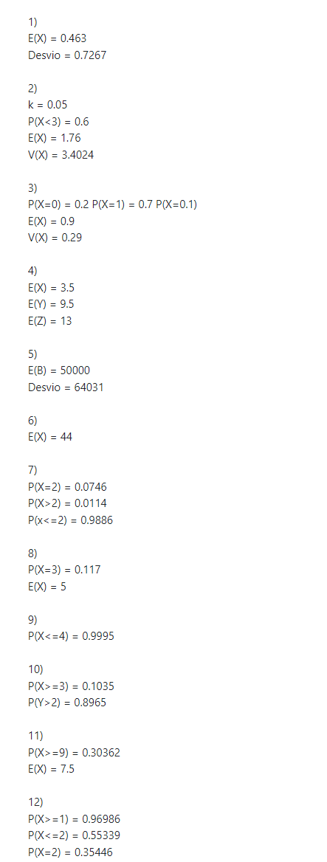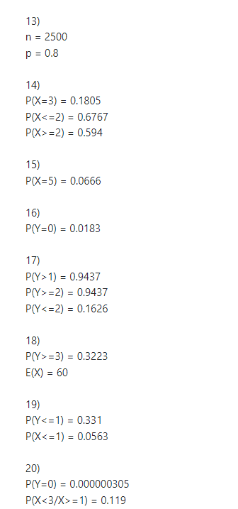

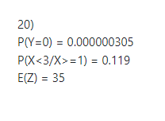

1. 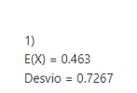De un lote de 1000 neumáticos se ha registrado el número de fallas que presenta cada uno con los siguientes resultados:



|  |  |  |  |  |  |
| --- | --- | --- | --- | --- | --- |
| N° defectos | 0 | 1 | 2 | 3 | 4 |
| Frecuencia | 650 | 260 | 70 | 17 | 3 |

Determinar la media (valor esperado) y el desvío típico del número de defectos.



3/1000=0.003

17/1000 = 0.017

70/1000 = 0.07

260/1000=0.26

650/1000=0.65

**E(N de Defectos):** (0*0.65) + (1*0.26) + (2*0.07) + (3*0.017) + (4*0.003) = 0 + 0.26 + 0.14 + 0.051 + 0.012

= 0.463 desperfectos





E(desperfectos^2)=(0^2⋅0.65)+(1^2⋅0.26)+(2^2⋅0.07)+(3^2⋅0.017)+(4^2⋅0.003)

=0 + 0.26 + 0.28 + 0.153 + 0.048 = 0.741

V(N de Defectos) = 0.741 - 0.463^2

= 0.741 – 0.214 = 0.527 defectos^2

Desvió(N de Defectos) = $\sqrt{0.527}$ = 0.7259

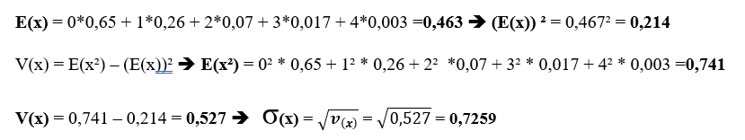

1. Sea X una variable aleatoria discreta con la siguiente distribución de probabilidad:

|  |  |  |  |  |  |
| --- | --- | --- | --- | --- | --- |
| X | -1 | 1 | 2 | 3 | 4 |
| Probabilidad | 5 . k | 0.12 | 0.23 | 0.17 | 0.23 |

Hallar el valor de k, la P(X < 3), E(X) y V(X).

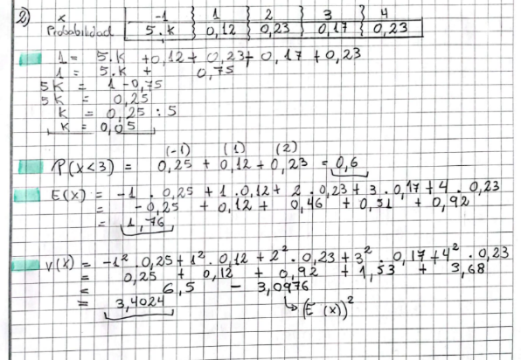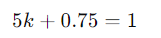

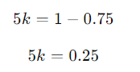

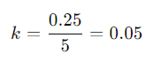

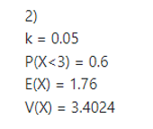

P(X < 3) = P(X=−1)+P(X=1)+P(X=2)

= 0.25 + 0.12 + 0.23 = 0.6



**E(X):** (-1*0.25) + (1*0.12) + (2*0.23) + (3*0.17) + (4*0.23) = 0 - 0.25 + 0.12 + 0.46 + 0.51 + 0.92

= 1.76 X



E(X^2)=(−1^2⋅0.25)+(1^2⋅0.12)+(2^2⋅0.23)+(3^2⋅0.17)+(4^2⋅0.23)

E(X2)=(1⋅0.25)+(1⋅0.12)+(4⋅0.23)+(9⋅0.17)+(16⋅0.23)

E(X2)=0.25+0.12+0.92+1.53+3.68

E(X2)=6.5

V(X) = 6.5 – 1.76^2

= 6.5 – 3.098 = 3.402 X^2

Cuantos decimales tomo si tengo 1 y 4??

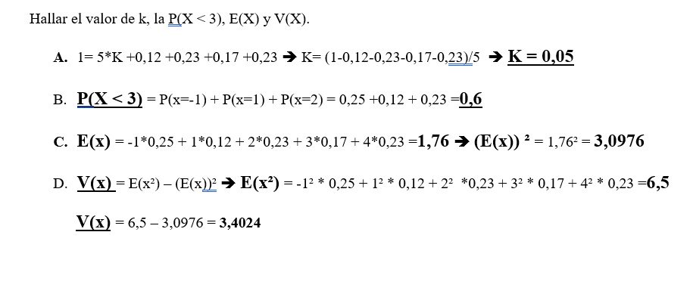

1. De los postulantes para un trabajo administrativo, se comprobó que el 20 % no sabían ingles ni computación, el 70 % cumplían uno de los dos requisitos, y el 10 % ambos. Si se toma como variable aleatoria la cantidad de requisitos que cumplimenta el postulante,
   1. Definir el cuadro de distribución de probabilidades para la variable aleatoria.
   2. Halle la Esperanza y la Varianza.

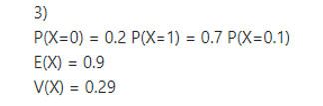





**E(Cantidad de Requisitos)** = (0*0.2) + (1*0.7) + (2*0.1)

= 0 + 0.7 + 0.2 = 0.9 cantidad de requisitos



E (Cantidad de Requisitos^2) = (0^2⋅0.2)+(1^2⋅0.7)+(2^2⋅0.1)

E (Cantidad de Requisitos^2) = (0⋅0.2)+(1⋅0.7)+(4⋅0.1)

E (Cantidad de Requisitos^2) = 0+0.7+0.4

E (Cantidad de Requisitos^2) = 1.1

V(X) = 1.1 – 0.9^2

= 1.1 – 0.81 = 0.29 X^2

La varianza no es la unidad al cuadrado siempre?

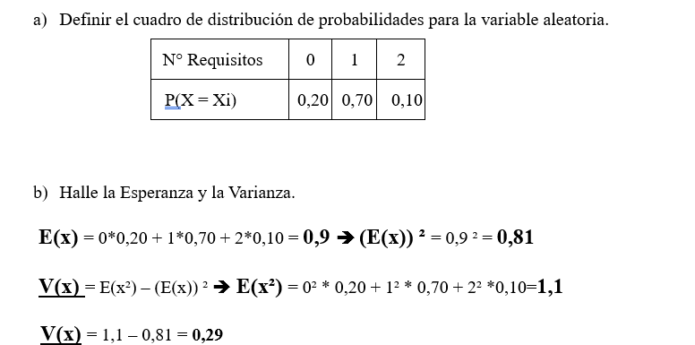

1. Un dado tiene en sus caras los números del 1 al 6, y otro los números del 7 al 12. Ambos son equilibrados. Se llaman X e Y a las respectivas variables aleatorias. Calcular:
   1. E(X) y E(Y).
   2. Verificar que E(Z) = E(X) + E(Y), siendo Z=X+Y.







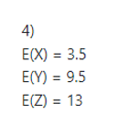



**E(Z):** (8*0.028) + (9*0.056) + (10*0.083) + (11*0.111) + (12*0.139) + (13*0.167) + (14*0.139) + (15*0.111) + (16*0.083) + (17*0.056) + (18*0.028)

0.224 + 0.504 + 0.83 + 1.221 + 1.668 + 2.171 + 1.946 + 1.665 + 1.328 + 0.952 + 0.504 = 13.0013

E(Z) = E(X) + E(Y) 🡺 **13,0013 $≅$ 3,5007 +** = **9,5019** 🡺 **13,0013 $≅$ 13,0026**

1. Un gerente elabora un plan para el año entrante. El beneficio, B, es función del costo fijo, Y, y de las ventas, X, y viene dado por la siguiente relación: B = $ 20.X ─ Y. Las ventas y los costos son variables aleatorias independientes, con los siguientes valores esperados, y desvíos:

|  |  |  |
| --- | --- | --- |
|  | COSTOS | VENTAS |
| VALOR ESPERADO | 150000 | 10000 |
| DESVIO(varianza es desvio al cuadreado) | 50000 | 2000 |

¿Cuál es el valor esperado y el desvío de la variable aleatoria “Beneficio”?

B = Beneficio

X = Ventas

Y= Costo Fijo

B=20*venta-costo fijo

E (X) = 10000

σ (x) = 2000

V (X) = 4.000.000

E (Y) = 150000

σ (Y) = 50000

V (Y) = 2.500.000.000

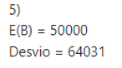

Beneficio=20*venta-costofijo

E(B) = E(20*X- Y) = E(20*x) – E(Y)

E(B) = 20 * E(X) – E(Y)

E(B) = 20*10000 – 150000

E(B) = 20*10000 - 150000

E(B) = 200000 – 150000

E(B) = 50.000

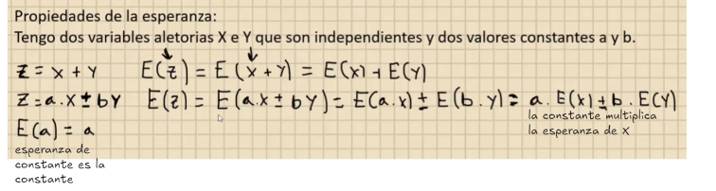

B=20*venta-costofijo

Como me pide desvio, hago todo con la varianza (desvio al cuadrado) y al rtado le hago raiz

V(B) = V(20*X - Y) = V (20*X) + V(Y)

V(B) = 20^2*V(X) + V(Y)

V(B) = 400 * 4000000 + 2.500.000.000

V(B) = 1.600.000.000 +2.500.000.000

V(B) = 4.100.000.000

σ (B) = 64.031,242

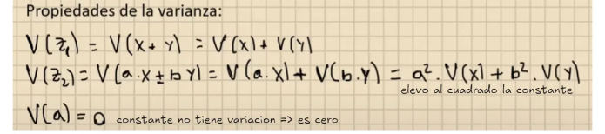



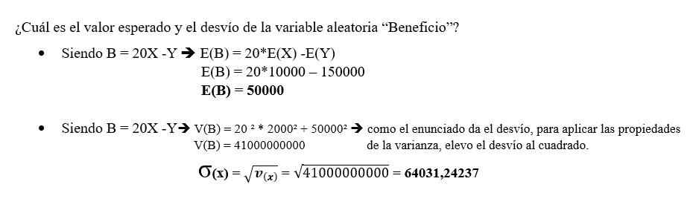

1. 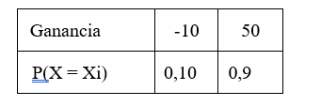Un fabricante produce artículos de tal modo que el 10% son defectuosos y el 90% no lo son. Si se produce un artículo defectuoso el fabricante pierde 10 $, mientras que un artículo sin defectos le produce una utilidad de 50 $. ¿Cuánto esperará ganar por artículo a la larga?



E(ganancia) = 50*P(no defectuoso) + (-10*P(Defectuoso))



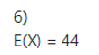

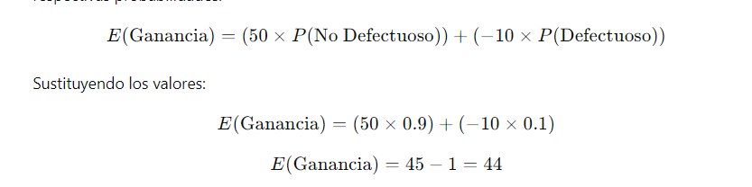

Así de fácil y como es el cuadrop?

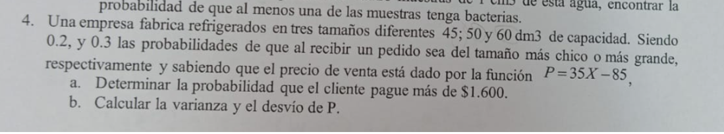



X = precio de venta

Probabilidad de que pague mas de $1600.

Ahora sumo las probabilidades

Para X = 50 es 0.5

Para X = 60 es 0.3

0.5+0.3 = 0.8

Acá saco los tamaños que cuestan mas de 1600



E(x) = 1490*0.2 + 1665*0.5 + 2015*0.3 = **1735** 🡺 (E(x))2 = 17352 **= 3.010.225**

V(x) = E(x2) - (E(x))2

* E(x2) = 14902 *0.2 + 16652 *0.5 + 20152 *0.3 = **3.048.200**
* (E(x))2 = **3.010.225**
* **3.048.200**-**3.010.225** = **37.975**

σ**(x) = $\sqrt{v_{\left(x\right)}}$** = $\sqrt{37975}$ = **194,8718**

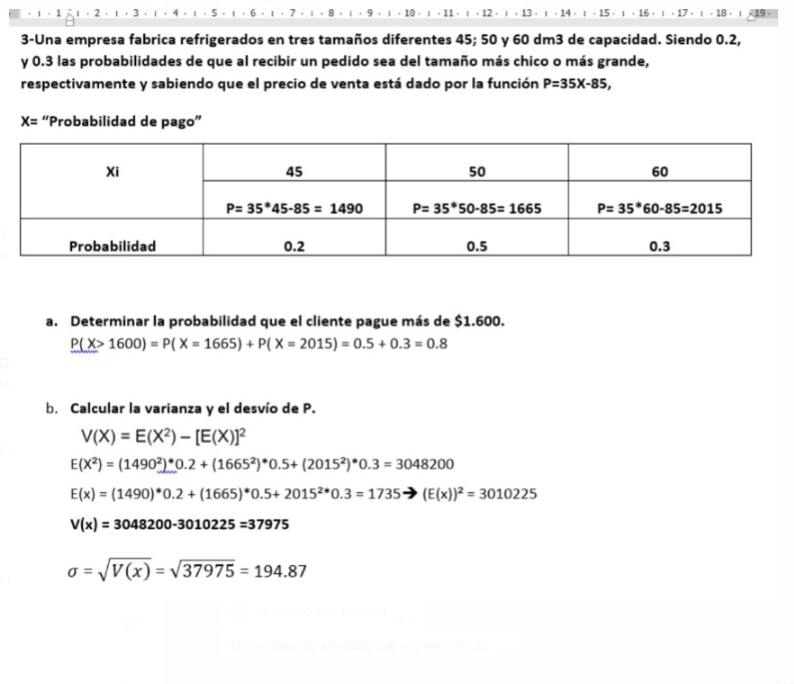

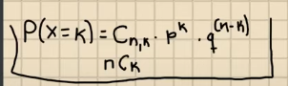

X sigue distribución Binomial (cantidad veces, probabilidad exito)

1. Un torno automático produce en promedio un 5% de piezas defectuosas. De una gran producción se toman al azar 10 piezas. Calcular la probabilidad de encontrar:
   1. Dos defectuosas.
   2. 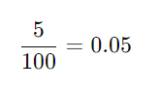Más de dos defectuosas.
   3. Dos o menos defectuosas.

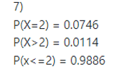

X: “N piezas defectuosas”

P: 0.05 Q: 0.95 X~B(10, 0.05 )



P(x = 2) = C10,2*0.05^2*0.95^8

P(x = 2) = 45*0.0025*0.6634

P(x = 2) = 0.0746



P(x = 0) = (C10,0) * (0.05^0) *(0.95^10) = 0.5987

P(x = 1) = (C10,1) * (0.05^1) *(0.95^9) = 0.3151

P(x = 2) = (C10,2) * (0.05^2) *(0.95^8) = 0.0746

P( x > 2) = 1 – P(x <= 2) = 1 – (P(x=0) + P(x=1) + P(x=2)) = 1 – 0.5987 + 0.3151 + 0.0746

P(x > 2) = 1 – (0.9884) = 0.0116

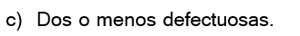

P(x = 0) = (C10,0) * (0.05^0) *(0.95^10) = 0.5987

P(x = 1) = (C10,1) * (0.05^1) *(0.95^9) = 0.3151

P(x = 2) = (C10,2) * (0.05^2) *(0.95^8) = 0.0746

P(x <= 2) = 0.5987 + 0.3151 + 0.0746 = 0.9884

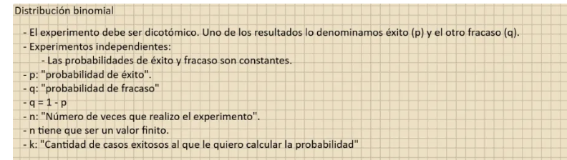

Binomial de Bertulli

Tirar moneda => caso éxito y fracaso

Tirar moneda => es independiente

Tirar moneda 10 veces => es finito

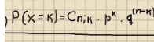

1. Se tira una moneda 10 veces. ¿Cuál es la probabilidad de obtener 3 caras exactamente? Hallar el valor esperado del número de caras.

Éxito= 0.5

Fracaso=0.5

X: “N de caras”

P: 0.5 Q: 0.5 X~B(10, 3 )

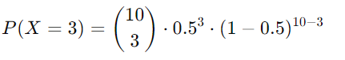

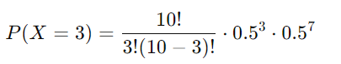

P(x = 3) = 120 x 0.0009766

P(x = 3) = 0.1172

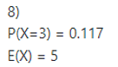

E(x)=10*0.5=5

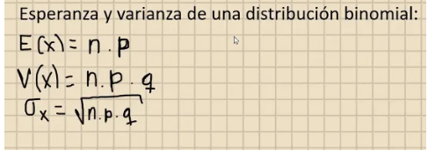

Binomial de Bertulli

Tornillos => caso éxito(defectuoso) y fracaso

Tornillos producido=> es independiente

15 veces => es finito







1. El 5% de los tornillos producidos por día por una máquina tienen defectos. Se eligen 15 al azar. Hallar la probabilidad de que a lo sumo 4 sean defectuosos.

X: “N de piezas defectuosas”

P: 0.05 Q: 0.95 X~B(15, 0.05)

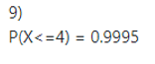

P(x = 3) = 120 x 0.0009766

P(x = 3) = 0.1172

P(X <= 4) = P(x=0) + P(x=1) + P(x=2) + P(x=3) + P(x=4)

## P(x = 0) = C15;0 * 0.05^0 * 0.95^15 = 0.4633

## P(x = 1) = C15;1 * 0.05^1 * 0.95^14 = 0.3658

## P(x = 2) = C15;2 * 0.05^2 * 0.95^13 = 0.1348

## P(x = 3) = C15;3 * 0.05^3 * 0.95^12 = 0.03073

## P(x = 4) = C15;4 * 0.05^4 * 0.95^11 = 0.0004853

P(X <= 4) = P(x=0) + P(x=1) + P(x=2) + P(x=3) + P(x=4) = 0.4633 + 0.3658 + 0.1348 + 0.03073 + 0.0004853 = 0.9951



Binomial de Bertulli

neumatico => caso éxito(no pasa prueba) y fracaso

neumatico => es independiente

5 veces => es finito

1. Al probar neumáticos para camión se encontró que el 25 % no superaban la prueba.
   1. ¿Cuál es la probabilidad de que, en los próximos 5 neumáticos, al menos tres no pasen la prueba?
   2. 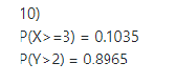¿Cuál es la probabilidad de que, en los próximos 5 neumáticos, más de 2 pasen la prueba?

X: “N de neumáticos que no pasa prueba”

P: 0.25 Q: 0.75 X~B(5, 0.25)

## P(x = 2) = C5;2 * 0.25^2 * 0.75 ^ 3 = 0.2637

## P(x = 1) = C5;1 * 0.25^1 * 0.75 ^ 4 = 0.3955

## P(x = 0) = C5;0 * 0.25^0 * 0.75 ^ 5 = 0.2373

P(X >= 3) = 1 – P( x < 3) = 1 – (P(x=0) + P(x=1) + P(x=2)) = 1 – (0.2637 + 0.3955 + 0.2373) = 0.1035



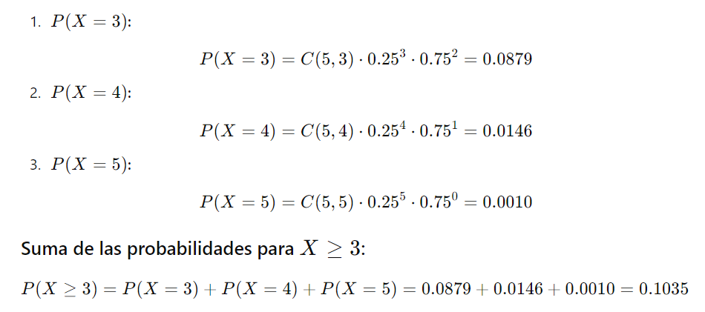

1. Pero desde otra forma



X: “N de neumáticos que pasan prueba”

P: 0.75 Q: 0.25 X~B(5, 0.75)

Binomial de Bertulli

neumatico => caso éxito( pasa prueba) y fracaso

neumatico => es independiente

5 veces => es finito

P(X > 2) = P(x=3) + P(x=4) + P(x=5)

## P(x = 3) = C5;3 * 0.75^3 * 0.25 ^ 2 = 0.2637

## P(x = 4) = C5;4 * 0.75^4 * 0.25 ^ 1 = 0.3955

## P(x = 5) = C5;5 * 0.75^5 * 0.25 ^ 0 = 0.2373

P(X > 2) = P(x=3) + P(x=4) + P(x=5) = 0.2637+0.3955+0.2373=0.8965



1. Un alumno decide resolver un examen de estadística con 15 preguntas del tipo verdadero – falso adivinando, tirando una moneda. El examen se aprueba contestando correctamente por lo menos nueve preguntas.

Binomial de Bertulli

moneda => caso éxito(verdadero*9veces) y fracaso

moneda => es independiente

15 veces => es finito

* 1. ¿Cuál es la probabilidad de aprobar el examen adivinando?
  2. ¿Cuántas preguntas se esperan se contesten en forma correcta?

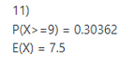

X: “N de veces que hago “verdadero””

P: 0.5 Q: 0.5 X~B(15, 0.5)

P(X >= 9) = P(x=9) + P(x=10) + P(x=11) + P(x=12) + P(x=13) + P(x=14) + P(x=15)

## P(x = 9) = C15;9 * 0.5^9 * 0.5 ^ 6 = 0.1527

## P(x = 10) = C15;10 * 0.5^10 * 0.5^5 = 0.0916

## P(x = 11) = C15;11 * 0.5^11 * 0.5^4 = 0.0417

P(X=12)≈0.0139

P(X=13)≈0.0032

P(X=14)≈0.00046

P(X=15)≈0.00003

P(X >= 9) = 0.1527+0.0916+0.0417+0.0139+0.0032+0.00046+0.00003 = 0.30359



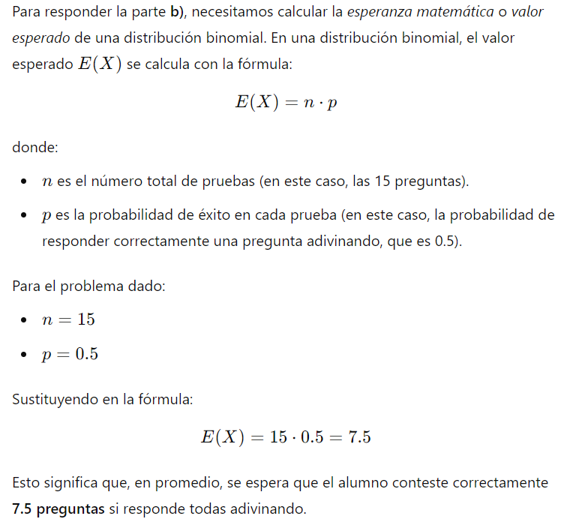



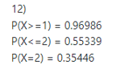



Binomial de Bertulli

piezas => caso éxito(marcada) y fracaso

pieza => es independiente con reposicion

12 veces => es finito

1. En una caja hay 12 piezas de las cuales 7 están marcadas. Un montador toma al azar 4 piezas con reposición. Hallar la probabilidad de obtener:
   1. Por lo menos una marcada.
   2. A lo sumo dos marcadas.
   3. 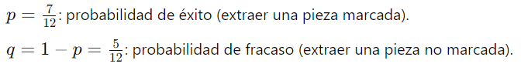Exactamente dos marcadas.

X: “N de piezas marcadas””

P: 7/12 = 0.5833 Q: 5/12 = 0.4167 X~B(4, 7/12)



P(X => 1) = 1 – P(X < 1) = 1 – P(x=0)

P(x=0) = C4;0 * 0.5833 ^0 * 0.4167 ^4 = 0.0307

P(X >= 1) = 1 – P( x < 1) = 1 – (P(x=0)) = 1−0.0307=0.9693

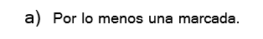

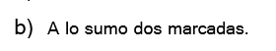

P(X <= 2) = P(X = 0) + P(X = 1) + P(X = 2)

P(x=0) = C4;0 * 0.5833 ^0 * 0.4167 ^4 = 0.0307

P(x=1) = C4;1 * 0.5833 ^1 * 0.4167 ^3 = 0.1688

P(x=2) = C4;2 * 0.5833 ^2 * 0.4167 ^2 = 0.3545

P(X≤2)=P(X=0)+P(X=1)+P(X=2)≈0.0307+0.1688+0.3545= 0.5540



P(x=2) = C4;2 * 0.5833 ^2 * 0.4167 ^2 = 0.3545

1. Se sabe que un experimento cumple las condiciones de una distribución binomial. Se desea un valor esperado de 2000 y un desvío estándar de 20. Calcular n y p.

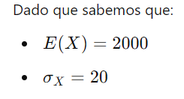

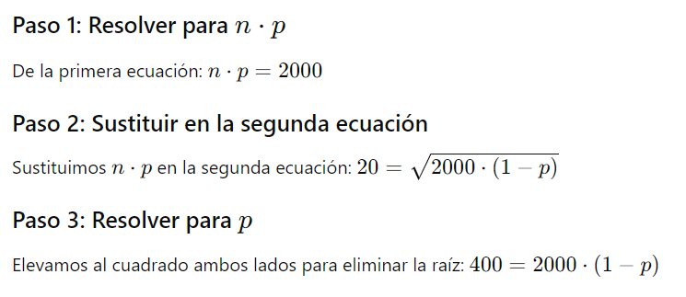

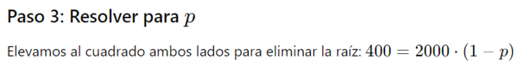



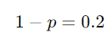

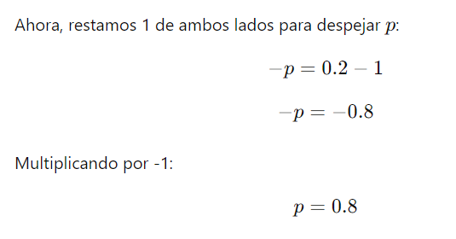

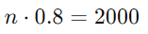

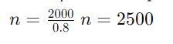

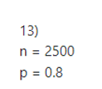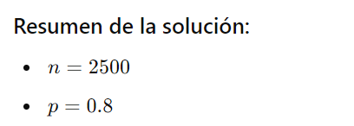

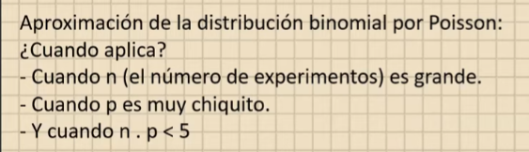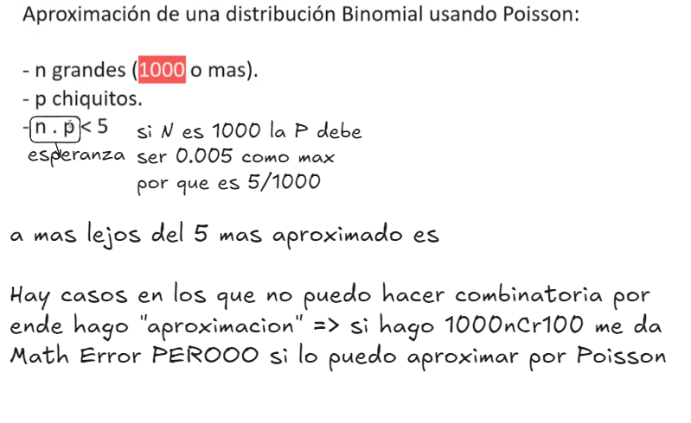



Binomial de Bertulli

vacuna => caso éxito(reaccion) y fracaso

vacuna => es independiente

2000 veces => es finito



1. La probabilidad de que un individuo sufra una reacción por una vacuna es 0.001. Hallar la probabilidad de que de 2000 personas inyectadas:
   1. Tres tengan reacción.
   2. A los sumo dos tengan reacción.
   3. Por lo menos dos tengan reacción.



P(X = 3) = C2000;3 * 0.001^3 * 0.999^1997 = 0.1805

2000nCr3

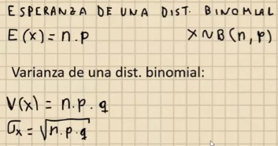

X: “N de vacunas que producen reaccion””

X~B(2000, 0.001)

x sigue la distribución binomial de estos parámetros

Y~Pλ λ = n*p (el promedio es esperanza) = 2000*0.001= 2

Y sigue distribución de poisson de parámetro lambda

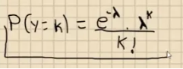

Poisson

P(x = 3) ≈ P(Y = 3)

P(Y = 3) = (e^-2 * 2^3)/3! = 0.1804

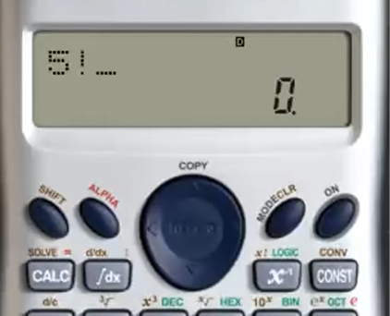

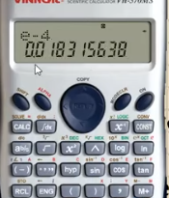

Dice -4 pero es elevado

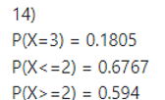

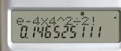

Sin parentesis

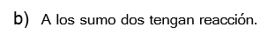

P(x <= 2) ≈ P(Y <= 2)

P(Y = 0) = (e^-2 * 2^0)/0! = 0.1353

P(Y = 1) = (e^-2 * 2^1)/1! = 0.2707

P(Y = 2) = (e^-2 * 2^2)/2! = 0.2707

P(x <= 2) ≈ P(Y <= 2) = 0.1353 + 0.2707 + 0.2707 = 0.6767

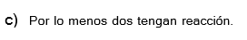

P(x >= 2) ≈ P(Y >= 2) = P(x <= 1) ≈ P(Y <= 1)

P(Y = 0) = (e^-2 * 2^0)/0! = 0.1353

P(Y = 1) = (e^-2 * 2^1)/1! = 0.2707

P(x <= 1) ≈ P(Y <= 1) = 1 – (P(Y=0) + P(Y=1) =1 - = 0.1353 + 0.2707 = 0.594

https://youtu.be/Pz2yAjw_7vk?si=V0DDNi4atKkxmBeN&t=6098

1. En la fabricación de tornillos bajo control se sabe que el 99% de los tornillos son precisos. Si los tornillos se venden en cajas de 250. ¿Cuál es la probabilidad de que en una caja haya 5 defectuosos?

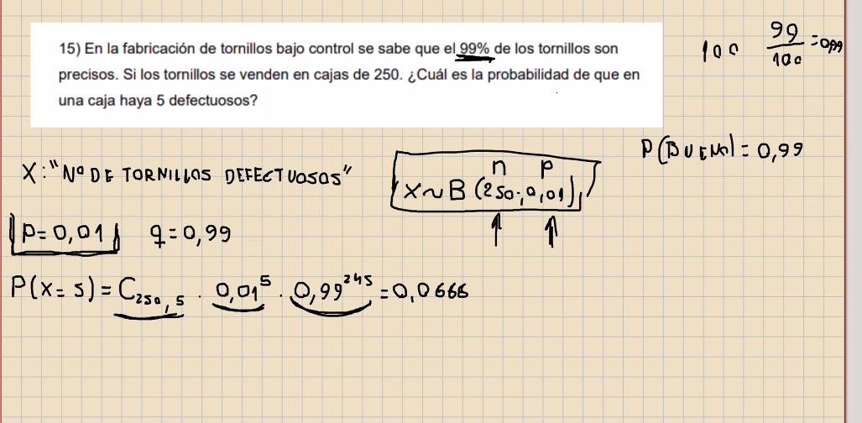

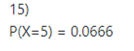

**Promedio**: 4 por cm cubico

Y~Pλ λ = 4



Y sigue distribución de Poisson de parámetro lambda (promedio)

Distribución poisson

[se usa para intervalo de tiempo, volumen o superficie](https://youtu.be/XlJTtrjIQ2Q?si=vYExRv4gtPr98lXk&t=3124) osea algo acotado y usamos el promedio de lo que quiero calcular en ese tiempo-espacio

1. Un líquido contiene ciertas bacterias a razón de 4 por cm cúbico (valor esperado).

Hallar la probabilidad de que una muestra de 1 cm3, no contenga ninguna bacteria.



Poisson

Y: “N de bacterias por 1 cm cubico”

P(Y = 0) = e^-4*4^0/0! = 0.01832

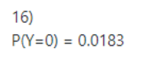

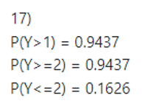

Distribución poisson

[se usa para intervalo de tiempo, volumen o superficie](https://youtu.be/XlJTtrjIQ2Q?si=vYExRv4gtPr98lXk&t=3124) osea algo acotado y usamos el promedio de lo que quiero calcular en ese tiempo-espacio

1. El número de llamadas que ingresan a una central telefónica en un determinado horario sigue una distribución de Poisson con un valor medio de 4,6. Halle la probabilidad de que en ese horario ingresen:



Y sigue distribución de Poisson de parámetro lambda (promedio)

* 1. Más de una llamada.
  2. Por lo menos 2 llamadas.
  3. A lo sumo dos llamadas.



Poisson



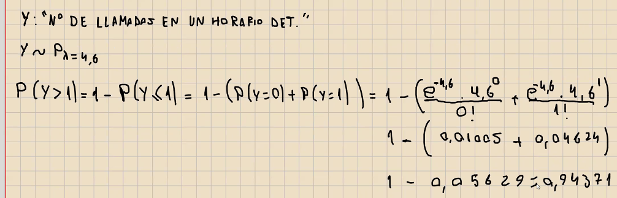



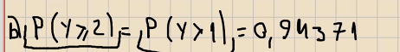

IDEM que el A

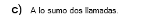

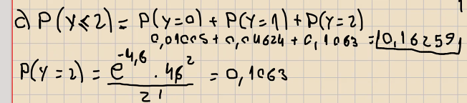

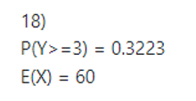

**Promedio**: 120 cliente por hora

Y~Pλ λ = 120



Y sigue distribución de Poisson de parámetro lambda (promedio)

1. A un banco llegan 120 clientes por hora.
   1. ¿Cuál es la probabilidad de que en un minuto lleguen por lo menos tres clientes?



Poisson

* 1. ¿Cuántos clientes se espera lleguen en media hora?





Y: “N clientes en un minuto”

P(y >= 3) = 1-P(y <=2) = 1 – (P(y=0) + P(y=1) + P(y=2))

P(Y = 0 ) = e^-2*2^0/0! = 0.1353

P(Y = 1 ) = e^-2*2^1/1! = 0.2707

P(Y = 2 ) = e^-2*2^2/2! = 0.2707

P(y >= 3) = 1-P(y <=2) = 1 – (0.1353+0.2707+0.2707) = 1-0.6767 = 0.3233

**60 min --------- 120 personas**

1 ---------------------¿? 1*120/60 = 2



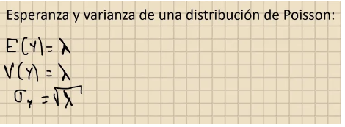

**Unidad(tiempo, metros)----suceso(clientes)**

**60 min --------- 120 personas**

30 ---------------------¿? 30*120/60 = 60

1. El número de defectos en una tela sigue una distribución de Poisson con valor medio de 2.3 por metro lineal de tela. Se pide que:



Poisson

**Promedio**: 2.3 defectos por 1 metro

Y~Pλ λ = 2.3



Y sigue distribución de Poisson de parámetro lambda (promedio)

* 1. Encuentre en un metro lineal, la probabilidad de hallar a lo sumo un defecto.
  2. 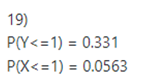Encuentre en dos metros lineales, la probabilidad de hallar a lo sumo un defecto.

Y: “N de defectos en 2 metro”

P(y <= 1) = P(y=0) + P(y=1)

P(Y = 0 ) = e^-4,6*4,6^0/0! = 0.01005

P(Y = 1 ) = e^-4,6*4,6^1/1! = 0.04624

P(y <= 1) = P(y=0) + P(y=1) = 0.01005 + 0.04624= 0.0563

**1 metro --------- 2.3 defecto**

2 ---------------------¿? 2*2.3/1 = 4.6

Y: “N de defectos en 1 metro”

P(y <= 1) = P(y=0) + P(y=1)

P(Y = 0 ) = e^-2,3*2,3^0/0! = 0.1003

P(Y = 1 ) = e^-2,3*2,3^1/1! = 0.2306

P(y <= 1) = P(y=0) + P(y=1) = 0.1003 + 0.2306 = 0.331

**Promedio**: 5 quejas por 1 dia

Y~Pλ λ = 5



Y sigue distribución de Poisson de parámetro lambda (promedio)

1. Una central de quejas telefónicas recibe 5 llamadas por día.
   1. ¿Cuál es la probabilidad de que en tres días no se reciban quejas?
   2. ¿Cuál es la probabilidad de que en un día se reciban menos de tres quejas, si se sabe que hubo por lo menos una?
   3. ¿Cuántas llamadas se esperan por semana?



**1 dia --------- 5 quejas**

3 dias---------------------¿? 3*5/1 = 15

Y: “N de quejas en 3 dia”

P(Y = 0 ) = e^-15*15^0/0! = 0.000000305



Y: “N de quejas en 1 dia”

P(X<3/x>=1)

1º P(X<3

P(Y = 0 ) = e^-5*5^0/0! = 0.006738

P(Y = 1 ) = e^-5*5^1/1! = 0.03369

P(Y = 2 ) = e^-5*5^2/2! = 0.08422

P(1≤X<3)= P(X=1) + P(X=2) = 0.03369+0.08422=0.11791

2º/x>=1

P(x>=1) = 1 – P(x=0) = 1-0.006738 = **0.993262**

RESOLUCION

P(X<3∣X≥1)= 0.11791 / **0.993262 = 0.119**

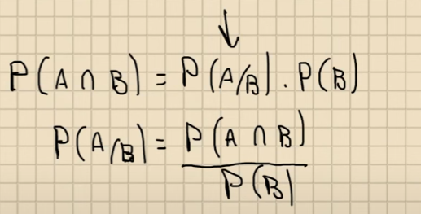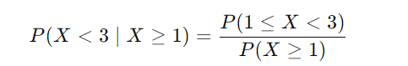 

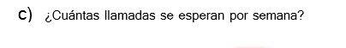



**1 dia --------- 5 quejas**

7 dias---------------------¿? 7*5/1 = 35

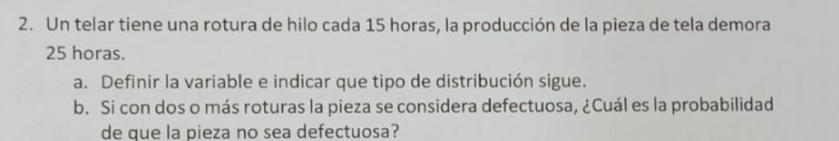

**15 hs --------- 1 rotura  
25 hs-------1 pieza**

**15 hs --------- 1 rotura**

25 hs---------------------¿? 25*1/15 = 1.67 roturas

Y: “N de roturas de hilo cada 15 hs”

P(Y >= 2) = 1-P(y <=1) = 1 – (p(y=0)+ p (y =1))

$$p\left(y=0\right)=\frac{e^{-1.67}*{1.67}^{0}}{0!}=0.1882$$

$$p\left(y=1\right)=\frac{e^{-1.67}*{1.67}^{1}}{1!}=0.3144$$

1-(0.1883+0.3144) = 0.4973

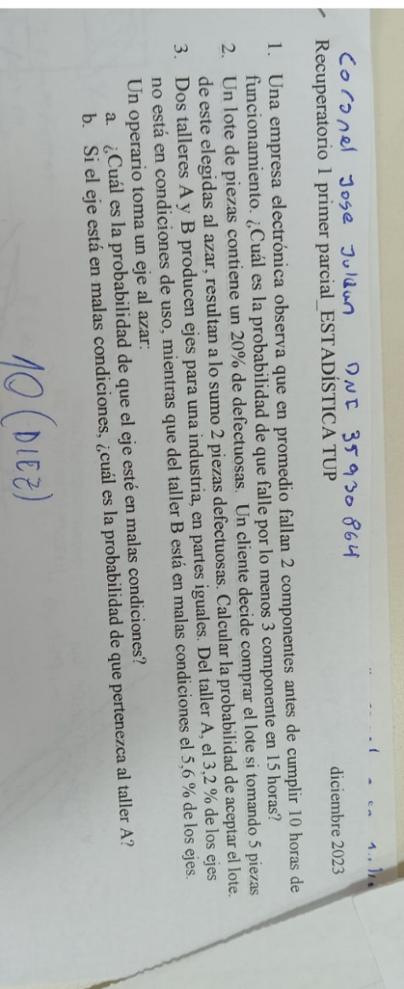

Binomial

Poisson

Total y bayes

X: “N de piezas defectuosas “exito”

P: 0.20 Q: 0.80 X~B(5, 0.20)

N= 5



P(X <= 2) = P(x=0) + P(x=1) + P(x=2)

## P(x = 0) = C5;0 * 0.20^0 * 0.80^5 = 0.3277

## P(x = 1) = C5;1 * 0.20^1 * 0.80^4 = 0.4096

## P(x = 2) = C5;2 * 0.20^2 * 0.80^3 = 0.2048

P(X <= 2) = P(x=0) + P(x=1) + P(x=2)

P(X≤2) $≅$ 0.3277 + 0.4096+0.2048 $≅$ 0.9421

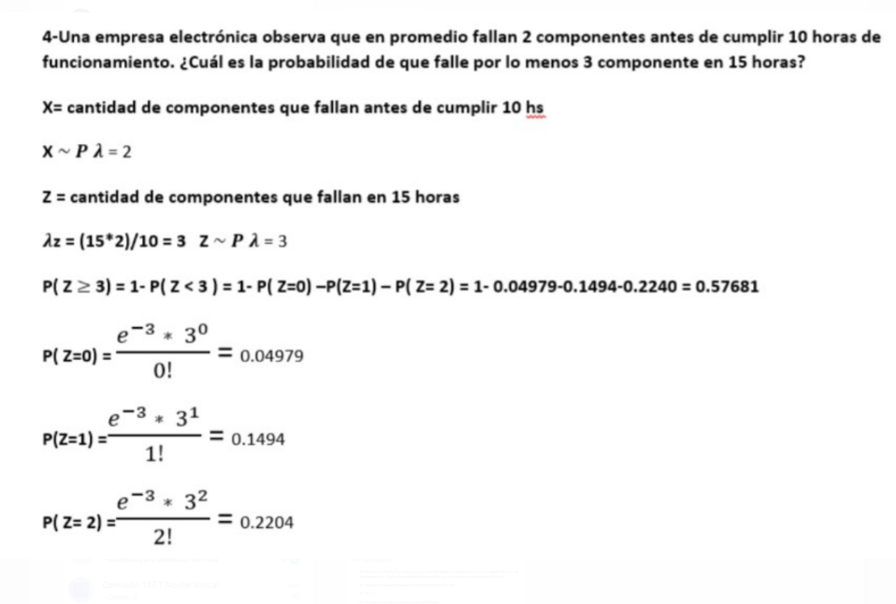

**Promedio**: 2 componentes antes de 10 hs

Y~Pλ λ = 2

**10 horas ------------2 componentes**

15 horas-----------------¿?

15*2/10=3

Y~Pλ λ = 3

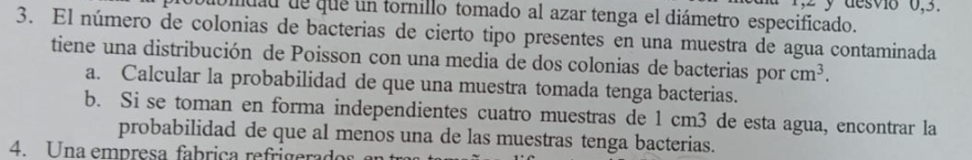

Y: “colonias de bac cm3”

Si quiero sacar la P de que tenga bacterias hago la probabilidad de que no tenga (y = 0), y le hago el complemento.

P(y = 0) = e^-2*2^0/0! = 0.1353

1-0.1353 = 0.8647

**Promedio**: 2 colonias de bac por 1 cm3

Y~Pλ λ = 2

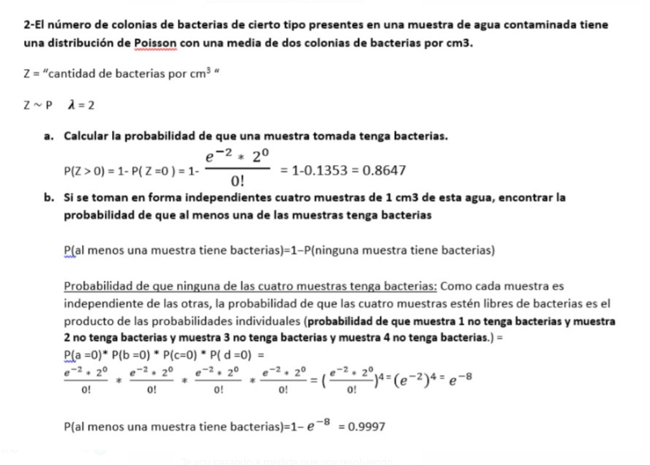



Poisson

**Preguntar a MAXI si esta bien la “y”**

Y: “colonias de bac cm3”

P(y >=1) = 1-P(y=0)

P(y=0) = e^-8*8^0/0! = 0.0003354

1-0.0003354 = 0.9996646

**1 muestra --------- 2 colonias de bac por 1 cm3**

4 muestras ---------------------¿? 4*2/1 = 8

λ = 8

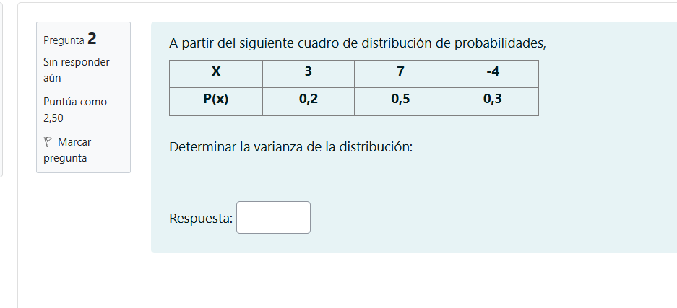

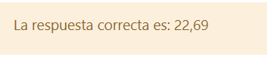

E(x) = 3*0.2 + 7*0.5 + (-4*0.3) = 0.6 + 3.5 +-1.2🡺 (E(x))2 = 2.92 **= 8.41**

V(x) = E(x2) - (E(x))2

* E(x2) = 32 *0.2 + 72 *0.5 + -42 *0.3 🡺 1.8+24.5+4.8 **= 31.1**
* (E(x))2 = **28.09**
* **31.1**-**8.41** = 22.69

σ**(x) = $\sqrt{v_{\left(x\right)}}$** = =

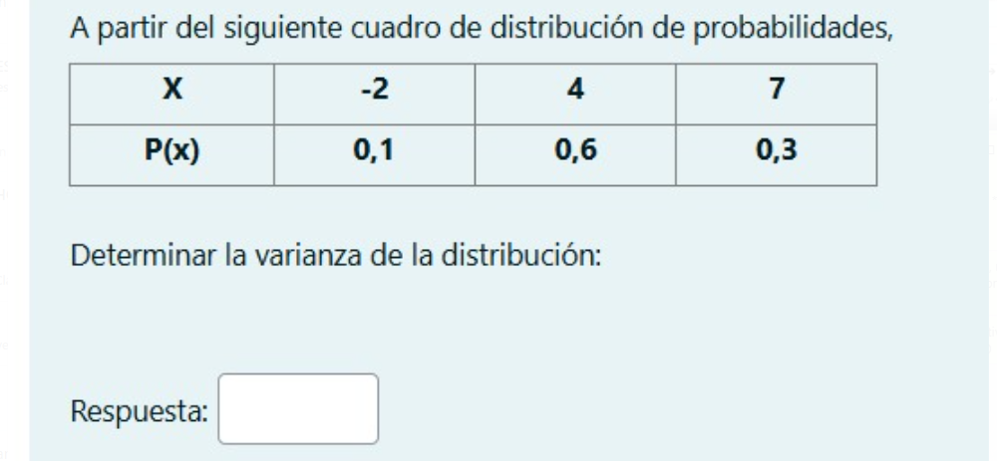

E(x) = (-2*0.1) + 4*0.6 + 7*0.3 = -0.2 + 2.4 + 2.1🡺 (E(x))2 = 4.32 **= 18.49**

V(x) = E(x2) - (E(x))2

* E(x2) = (-22*0.1) + 42*0.6 + 72*0.3 🡺 0.4 + + 9.6 + 14.7 **= 24.7**
* (E(x))2 = 18.49
* **24.7 – 18.49** = 6.21

σ**(x) = $\sqrt{v_{\left(x\right)}}$** = =

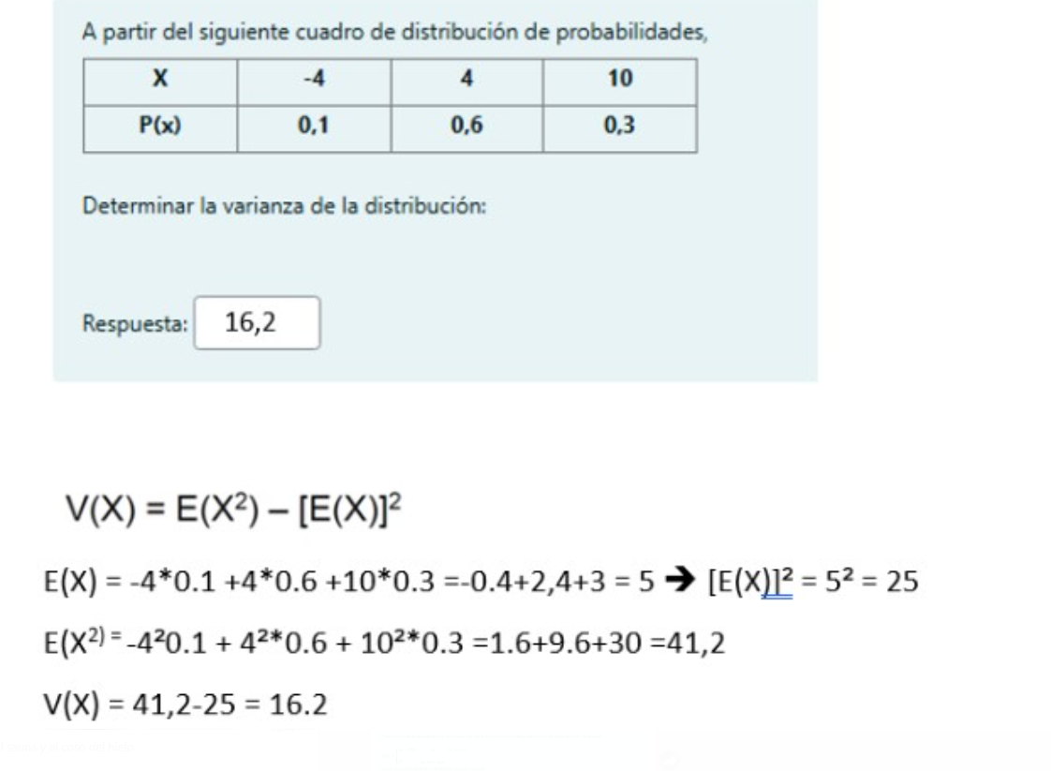

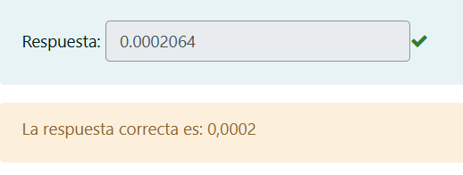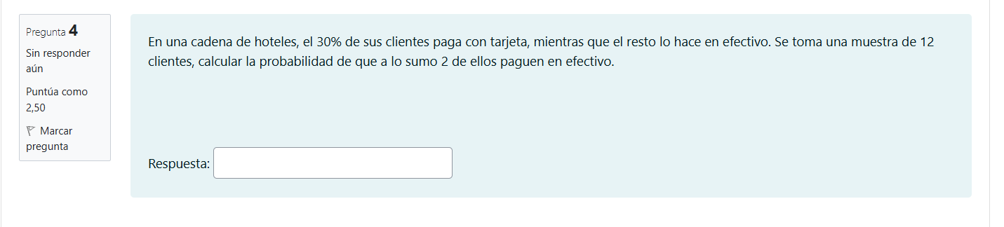

X: “N de pagos en efectivo” 🡺éxito efectivo

P: 0.70 Q: 0.30 X~B(12, 0.70)

P(X <= 2) = P(x=0) + P(x=1) + P(x=2)

## P(x = 0) = C12;0 * 0.70^0 * 0.30^12 = 0.000000531 (6 cero)

## P(x = 1) = C12;1 * 0.70^1 * 0.30^11 = 0.00001488 (4 cero)

## P(x = 2) = C12;2 * 0.70^2 * 0.30^10 = **0.0001910**. 0.000190964 a 0.0001910

P(X <= 2) = P(x=0) + P(x=1) + P(x=2) = = 0.000000531 + 0.00001488 + **0.0001910**= 0.0002064



0.10 efectivas en las pruebas 🡺se comercializa

8 medicamentos

X: “N medicamentos para comercializar 🡺 éxito efectivo

P: 0.10 Q: 0.90 X~B(8, 0.10)

P(X => 2) = 1 – P(X <= 1) = 1 – (P(x=0) + (P(x=1))

P(x=0) = C8;0 * 0.10^0 * 0.90^8 = 0.4305

P(x=1) = C8;1 * 0.10^1 * 0.90^7 = 0.3826

1-(0.4305+0.3826)=1-0.8131 = 0.1869

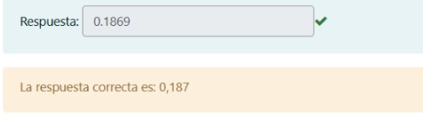

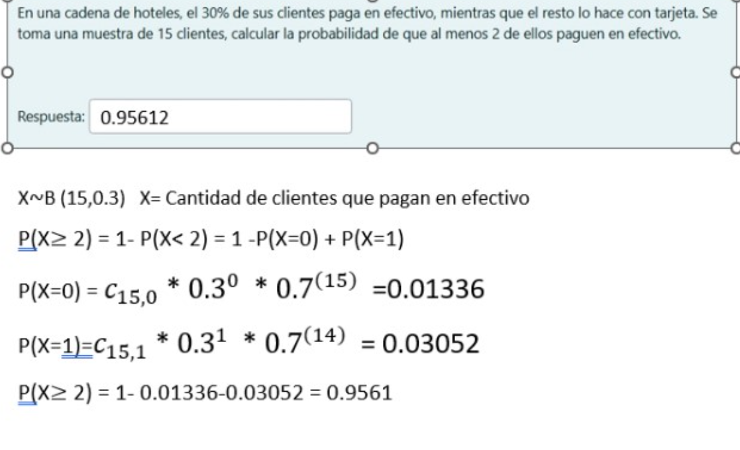

**Unidad(tiempo, metros)----suceso(clientes)**

**60 min --------- 120 personas**

30 ---------------------¿? 30*120/60 = 60

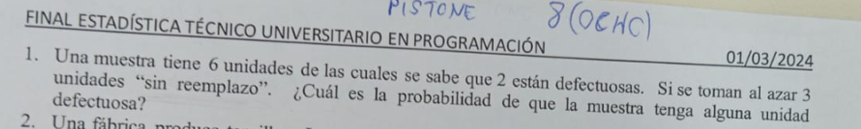

**No va este tema creo**

**.** Dos talleres **A** y **B** producen ejes para una industria, en partes iguales. Del taller **A**, el **3,2%** de los ejes no está en condiciones de uso, mientras que del taller **B** está en malas condiciones el **5,6%** de los ejes.

Un operario toma un eje al azar:

**a.** ¿Cuál es la probabilidad de que el eje esté en malas condiciones?

**b.** Si el eje está en malas condiciones, ¿cuál es la probabilidad de que pertenezca al taller **A**?

